 | Aviron Brestois  Centre Nautique du Moulin blanc  29200 Brest  brestaviron@gmail.com site : www.brestaviron.fr | 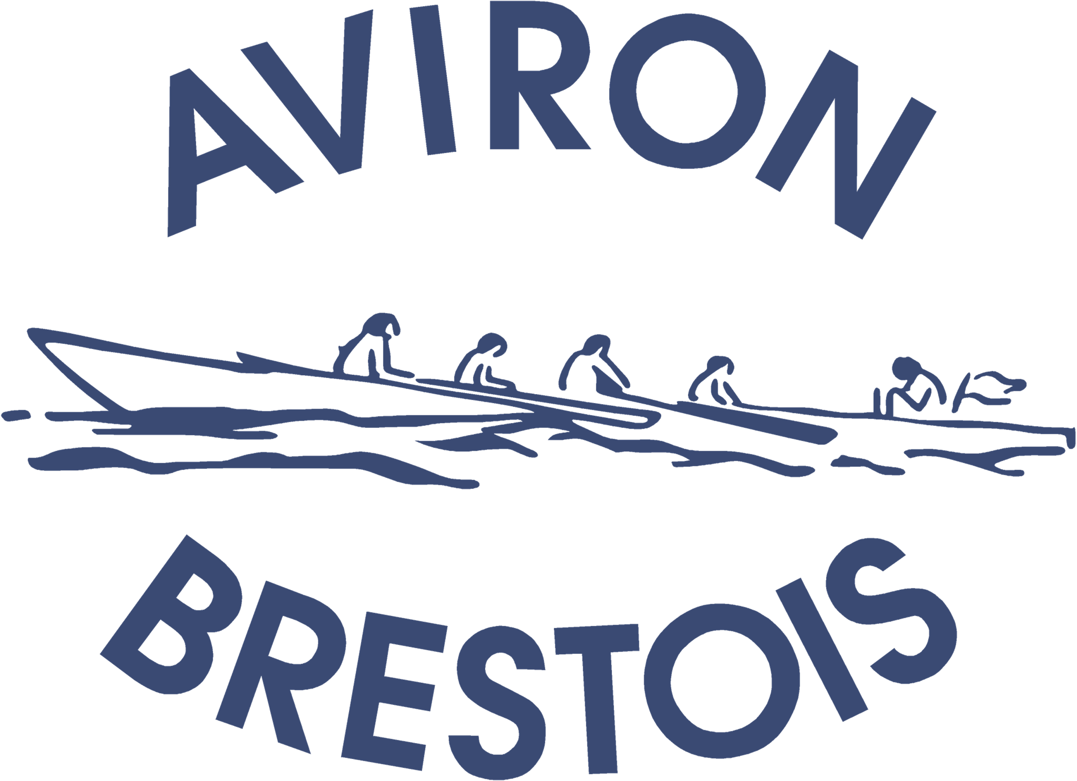

Lieu de Pratique : Passage à Plougastel-Daoulas, bâtiment et club House.
Navigation dans la rade de Brest ou sur la rivière Elorn (jusqu’à Landerneau).
Randonnées et compétitions organisées sur d’autres régions (Bretagne, Venise, Paris…).
Tarifs 2022-2023
Période Septembre  2022 à fin Août 2023 | Tarifs réduits pour les 16 à 18 ans, les étudiants et les demandeurs d’emploi (sur justificatif) | Tarif normal
Année Complète | 165€ | 220€
6 mois (Sept/Fév) ** | 115€ | 145€

Tarif famille : réduction pour plusieurs adhésions dans la même famille. (Réduction de 10% à partir de la deuxième inscription)
**Pour une période différente : se renseigner auprès du secrétariat du club.
Horaires 2022-2023, créneaux standards : sur l’eau ou en salle (ergomètres, salle d’étirements et renforcement musculaire).

Du lundi au vendredi pour rameurs confirmés * | 9H30-12H00 / 14H-16H30
Du lundi au vendredi (**) | 18H30 - 20H30
Vendredi après-midi Loisirs Seniors | 14H00 – 16H00
Samedi Matin adultes 2 créneaux | 8H30-10H30 (rameurs confirmés*) / 9H30 – 11H30
Samedi après-midi adultes | 14H00 - 16H30
Dimanche matin adultes 2 créneaux | 8H30-10H30 (rameurs confirmés*) / 9H30 - 11H30

(*) et sous réserve de la présence d’un responsable de créneau
(**) Pour les horaires d’été en sortie bateaux : encadrement selon les possibilités, et en fonction de la météo et de la saison : possibilité de séances indoor.

Portes ouvertes Septembre :

- Samedi 10 Septembre (9H30-11H30 ou 14H00-16H00)

Stage d’initiation (3 séances sur 3 créneaux possibles) : 60 EUR, déductibles de l’adhésion

- Samedi 17, 24 septembre et 1er octobre, de 9H30 -11H30, 14H00-16H00
- Dimanche 18, 25 septembre et 2 octobre, de 9H30-11H30

Tenue recommandée pour sortie sur l’eau : Prévoir une tenue sportive adéquate, proche du footing ou vélo
- Chaussures pouvant aller dans l’eau, semelles pas trop glissantes.
- Vêtements souples, pas trop amples pour ne pas gêner le mouvement des jambes et des bras. Ne pas prendre de vêtements en néoprène.
- Vêtements de rechange pour l’après sortie (vestiaire à disposition).

Pour vous inscrire et nous suivre :

- Les inscriptions :
- Format papier : merci de nous remettre tous les documents demandés sous enveloppe (dossier complet) : fiche d’inscription, questionnaire de santé, attestation du questionnaire de santé, certificat médical)
- Format numérique : sur le site du club www.brestaviron.fr puis cliquer sur le lien « Adhésions en ligne »

- Pour avoir des informations sur les sorties et les initiatives du club :

Facebook Aviron Brestois
Notre site www.brestaviron.fr
Par mail : brestaviron@gmail.com

